Содержание
Создание монетки 2
Добавление текста количества монеток 10

Создание монетки
Создать объект монетки - Нажать плюсик
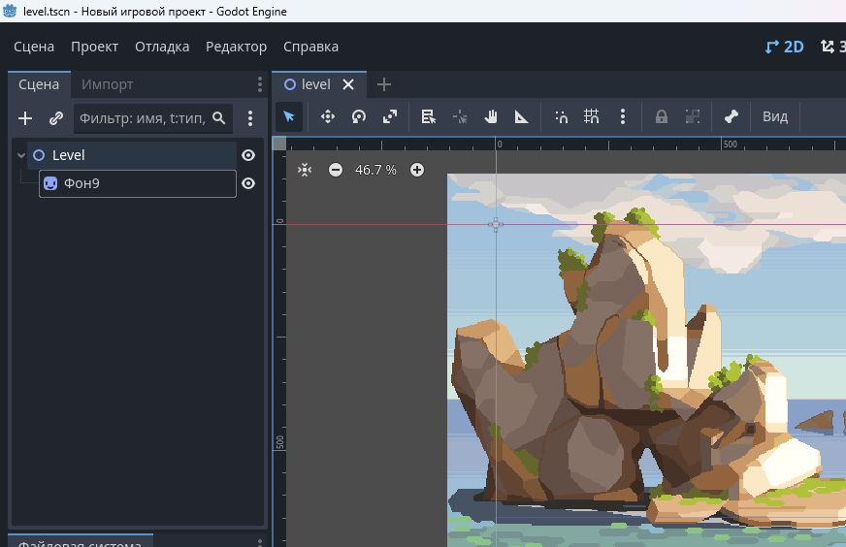

Создать объект с такой структурой:
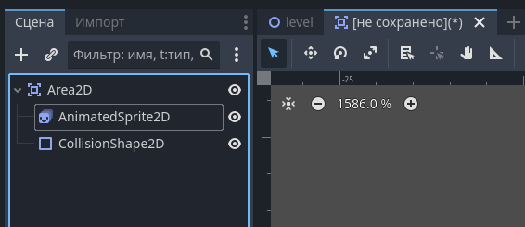

Для AnimatedSprite2D создаем SpriteFrames
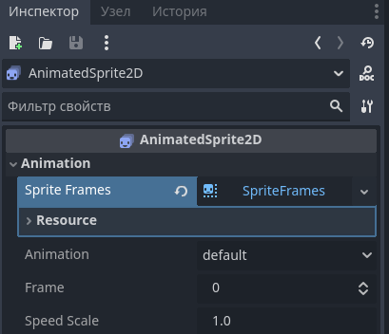

И добавляем кадры анимации монетки (Спрайты – Анимации – Монетка крутится.png)
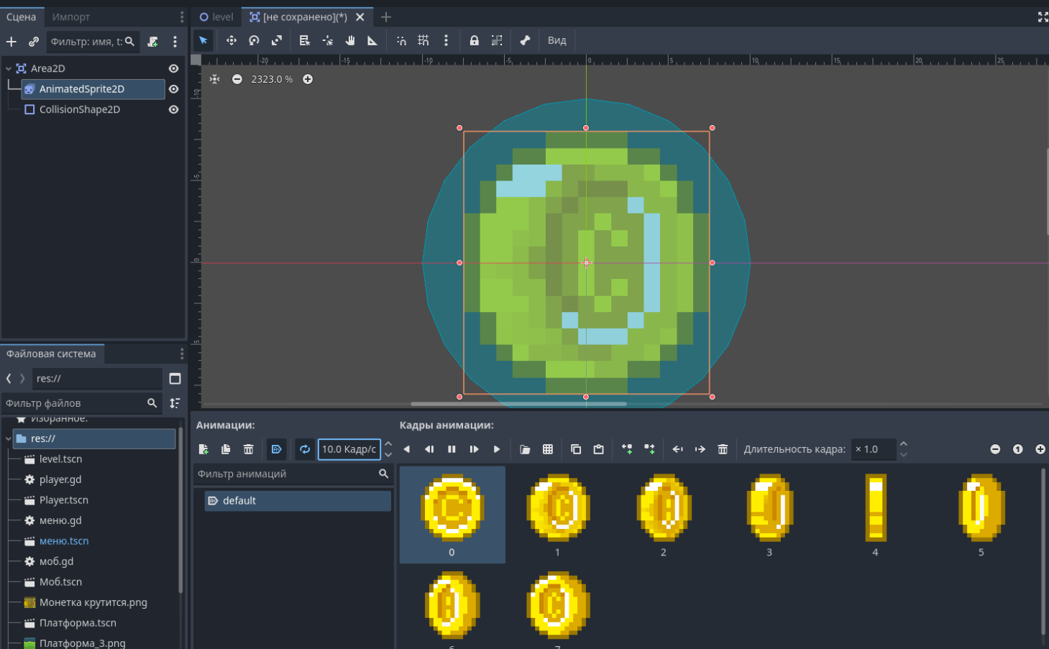

Ставим галочку Автовоспроизведение при загрузке
Нажимаем Ctrl+S и сохраняем как монетка.tscn
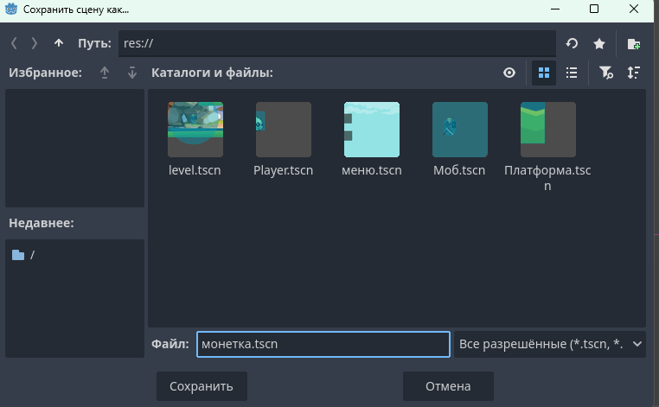

Выделяем Area2D и создаем скрипт
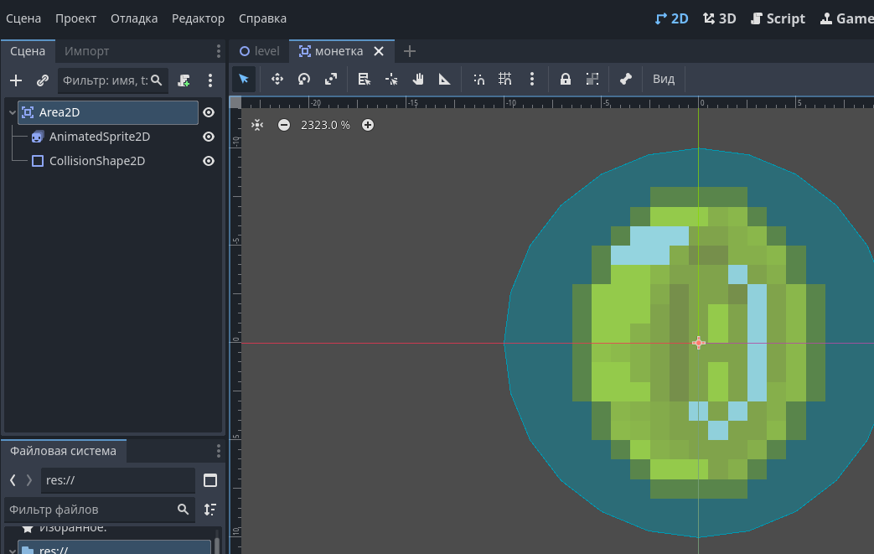
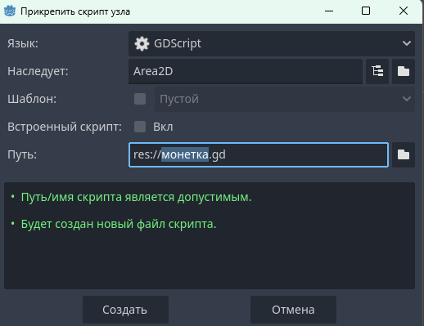

Снова выделяем Area2D
В окне свойств открываем вкладку Узел
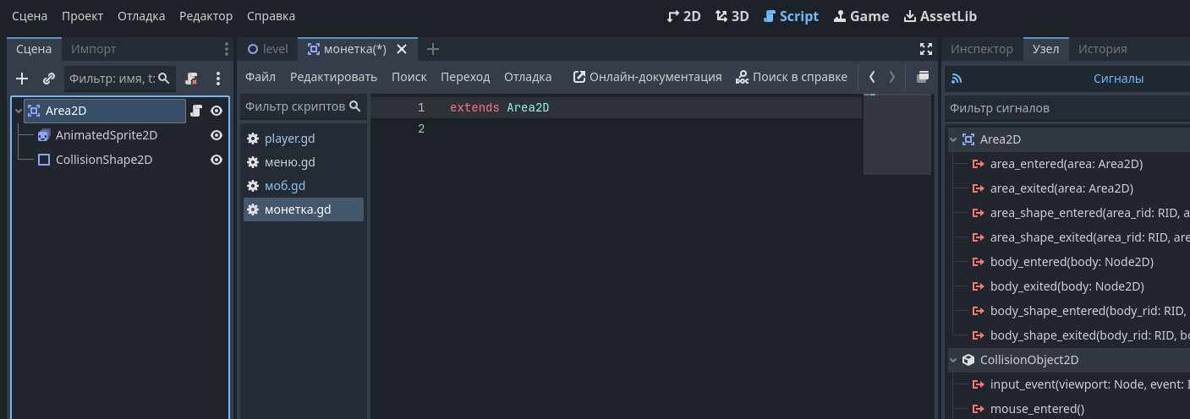

Нажимаем на событие body_entered правой кнопкой мыши и Присоединить
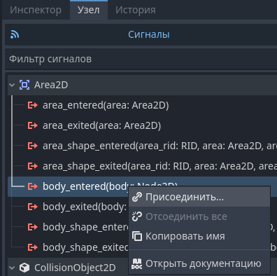
Пишем сбор и жмем Присоединить
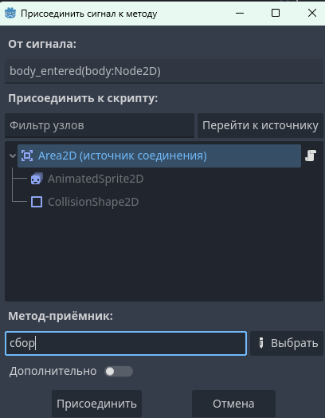

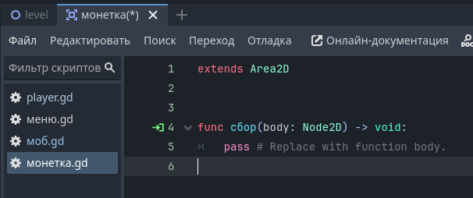

Меняем содержимое функции сбор на
func сбор(body: Node2D) -> void:
print(int($"../CanvasLayer/монетки".text))
$"../CanvasLayer/монетки".text = str(int($"../CanvasLayer/монетки".text) + 1)
queue_free()

Должно получиться так:
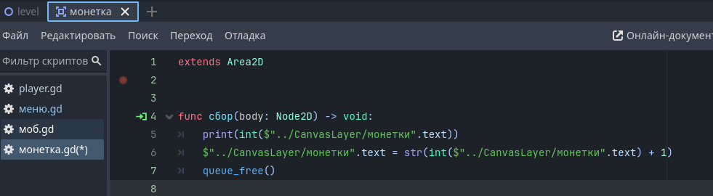

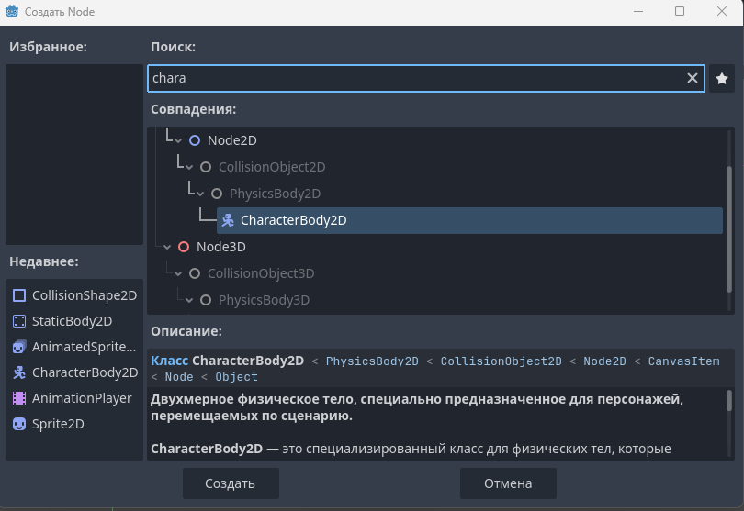

Нажать Ctrl+S и Сохранить как Моб
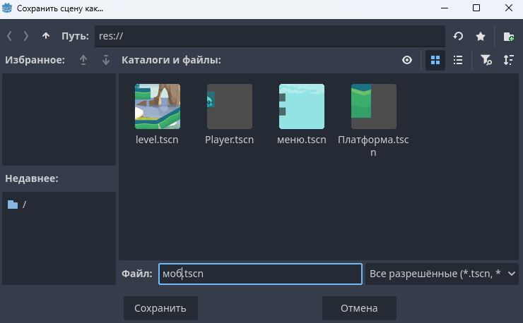

В окне сцены выбрать CharacterBody2D и нажать плюсик
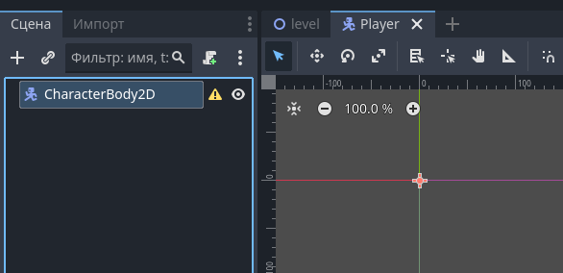

Выбрать AnimatedSprite2D и Создать
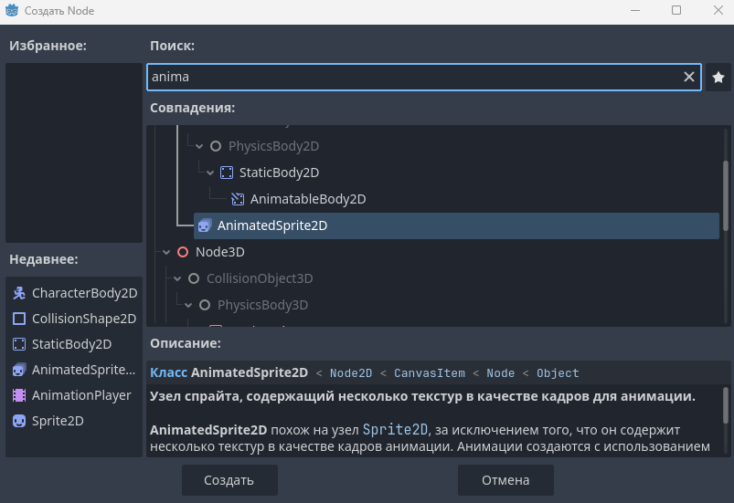

Добавление текста количества монеток
Для размещения пользовательского интерфейса (UI) используется элемент CanvasLayer
Открываем свой уровень, выбираем CanvasLayer и создаем элемент Label и называем его монетки (двойной клик по Label)
Должно получиться так:
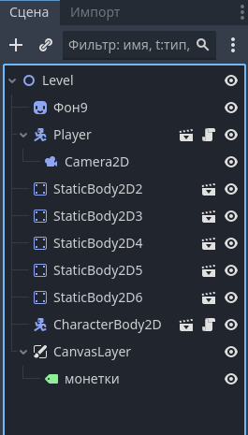

Размещаем текст внутри области камеры (фиолетовый прямоугольник)
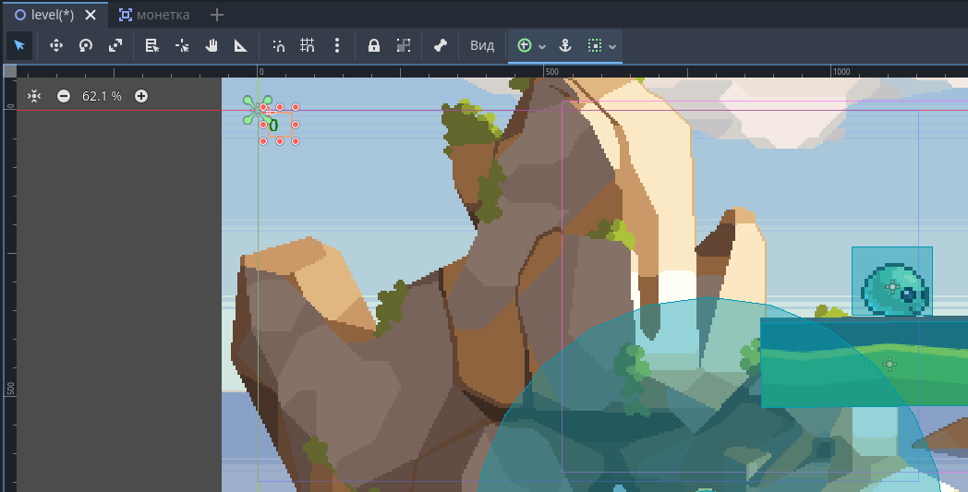
В свойствах текста задаем параметр Text – ставим 0
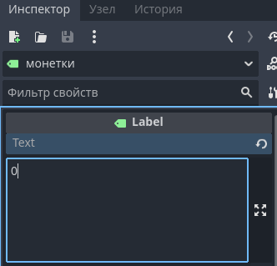
Если нужно, размер текста меняем в параметре Font Size, а цвет – в Font Color
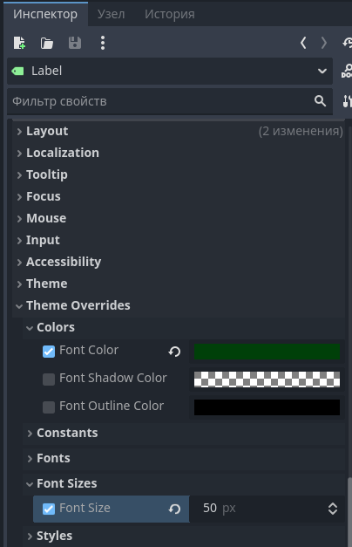

Проверяем наличие надписи в игре
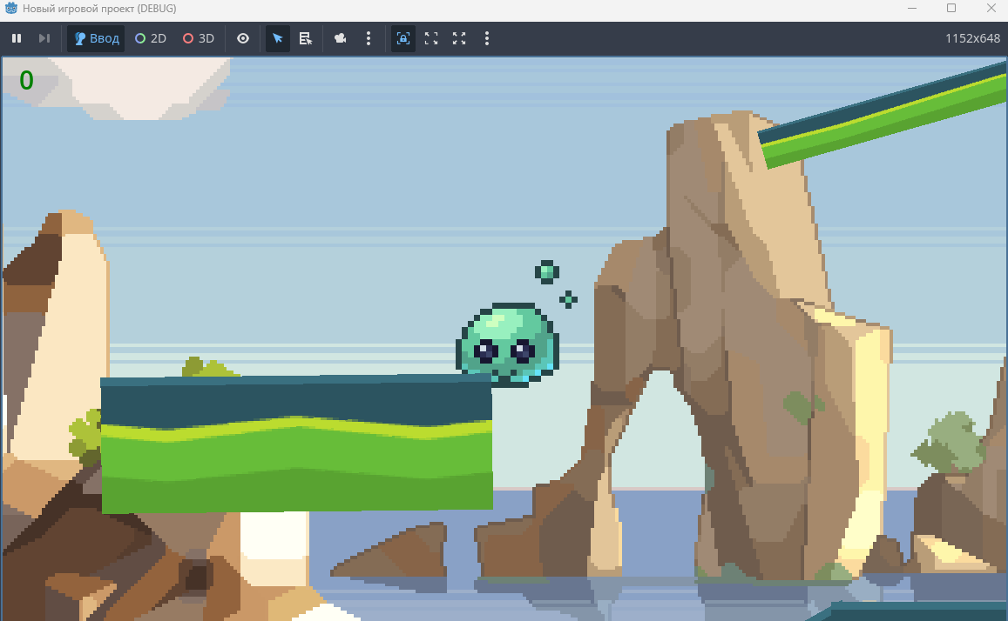

Добавляем на сцену монетка.tscn
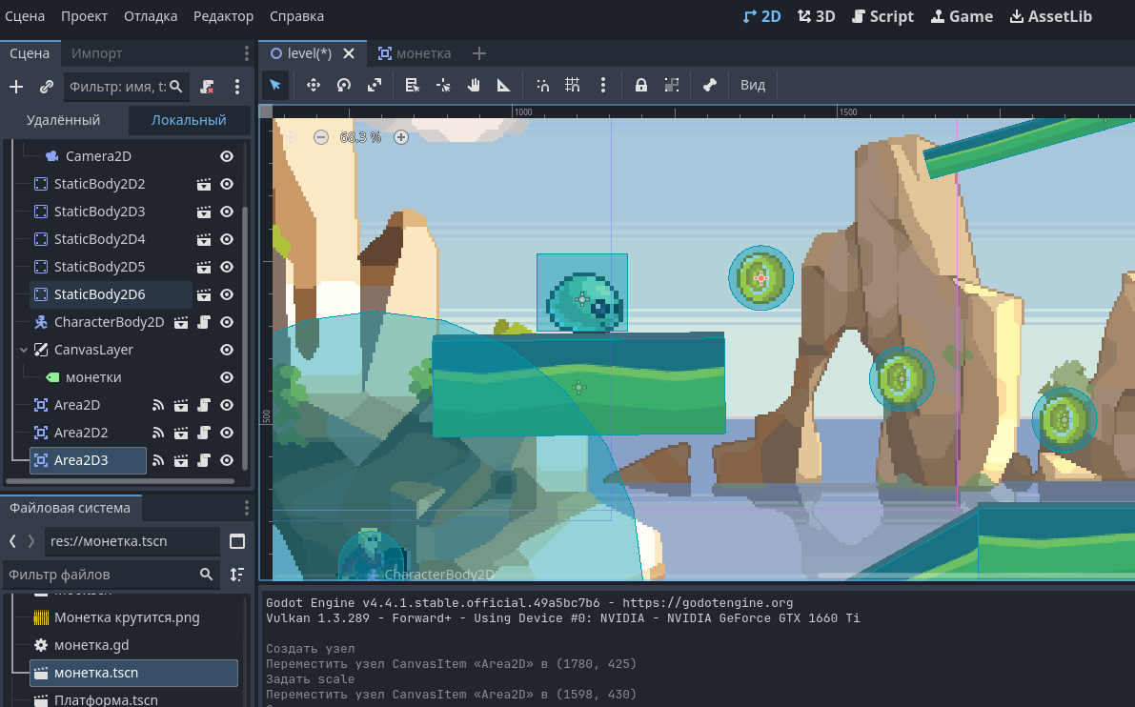

Запускаем игру, собираем монеты – счетчик монет будет меняться
